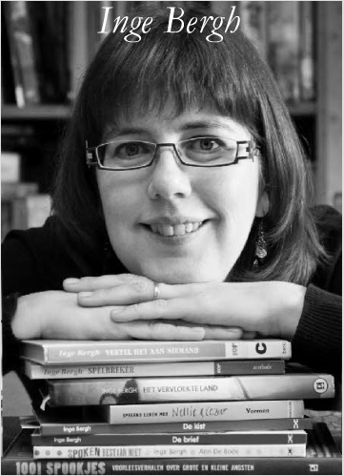
Hallo! Ik ben Inge Bergh. Kennen jullie mij? Neen?

Dat is helemaal niet erg! Zet de fiches hieronder in de juiste volgorde en kom zo iets meer te weten over mijn leven!

Inge studeerde Moderne Talen en trok in 1996 naar Engeland om er als gastvrouw te werken in een hotel.
Inge Bergh werd geboren in 1974 in Blankenberge. Als kind sleepte ze de halve bibliotheek naar haar kamer. Ze was altijd en overal aan het lezen of schrijven. Een echte schrijfster worden was dan ook haar ultieme kinderdroom.
Na een jaar keerde ze tijdelijk terug naar België. Ze leerde er Alain kennen, met wie ze in 2000 trouwde. Samen met haar man, twee zonen en een poes die Muis heet woont ze nu in Brugge. Inge is thuisblijfmama, en haar grootste hobby is schrijven.
Inge Bergh werd geboren in 1974 in Blankenberge. Als kind sleepte ze de halve bibliotheek naar haar kamer. Ze was altijd en overal aan het lezen of schrijven. Een echte schrijfster worden was dan ook haar ultieme kinderdroom.
Inge houdt van Engeland, Ierland, tuintjes barstensvol bloemen, dikke patchwork plaids, schommelstoelen en Tetley-thee, chocolade, cakes en koekjes bakken, meeslepende verhalen en het bos in alle seizoenen.

Inge heeft een hekel aan vroeg opstaan, motregen en ongeduldige mensen.

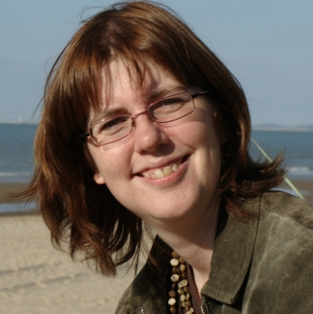
Jullie zullen vandaag een stukje lezen uit “Vertel het aan niemand”, maar ik heb ook nog andere boeken geschreven. Onder andere boeken voor eerste lezertjes en nog een aantal jeugdromans.

